IGRA BALONOM U KOLU

STANI U SREDINU KOLA U KOJEMU STOJE ČLANOVI TVOJE OBITELJI

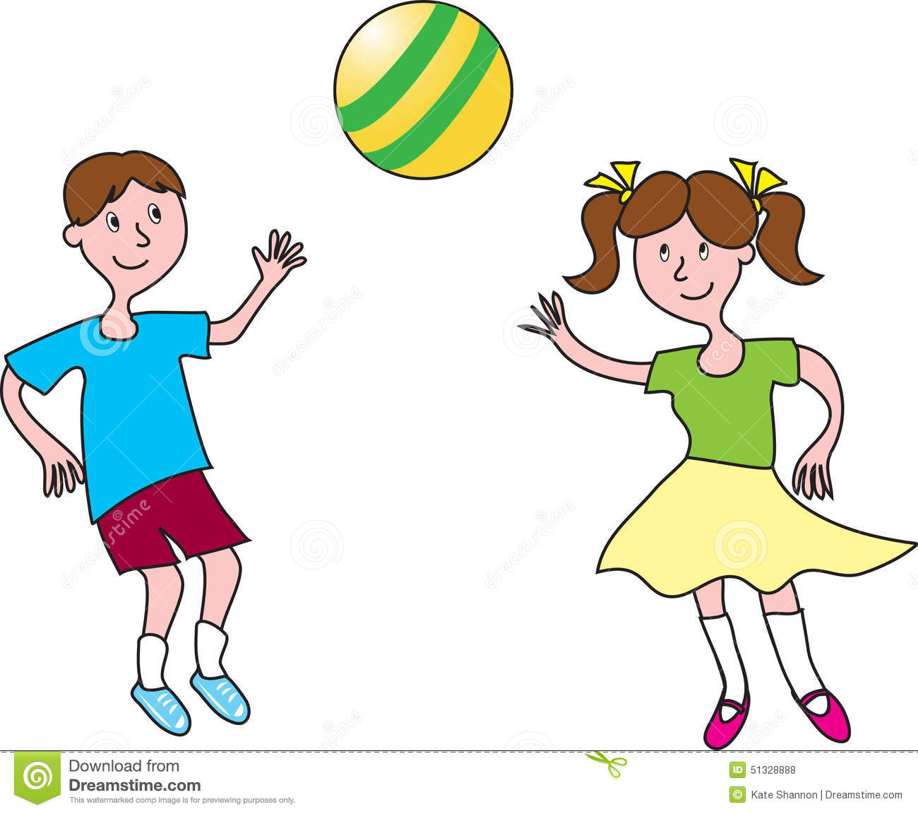
TE DODAJ BALON SVAKOMU OD NJIH.

